Министерство просвещения Российской Федерации федеральное государственное образовательное учреждение высшего учреждения высшего образования « Алтайский государственный педагогический университет»

Институт информационных технологий и физико-математического образования
Кафедра теоретических основ информатики

Отчёт по «Практикум по решению предметных задач»

Лабораторная работа: Алгоритмы поиска и сортировки

Выполнил студент 3217д группы
Карамышева Екатерина Сергеевна
______________________________
^{(подпись)}
Руководитель:
Москаленко Е.В.
______________________________
^{(подпись)}
Дата сдачи
«___» ________________2022г.
Дата защиты
«___» _______________2022г.
Оценка _____________

Барнаул 2024
Задание 1. Создайте свой модуль, в котором определите какие-нибудь
функции, одна из которых должна быть описанием вашего модуля. Затем создайте
программу, которая будет использовать ваш модуль.
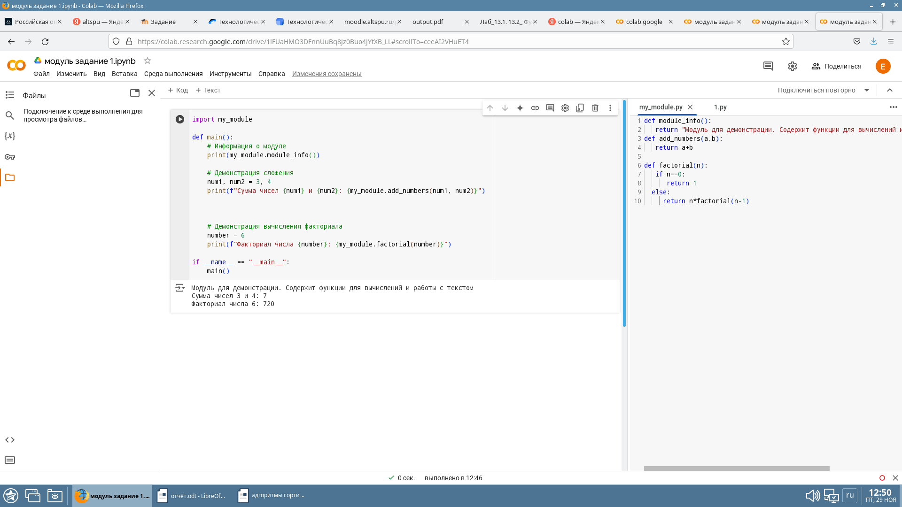
Задание 2.
Список А содержит N чисел. Найдите произведение значений элементов
списка. Назначение функции: вычисление произведения элементов
списка. Оформите созданную функцию в виде программного модуля и
подключите его к основной программе.

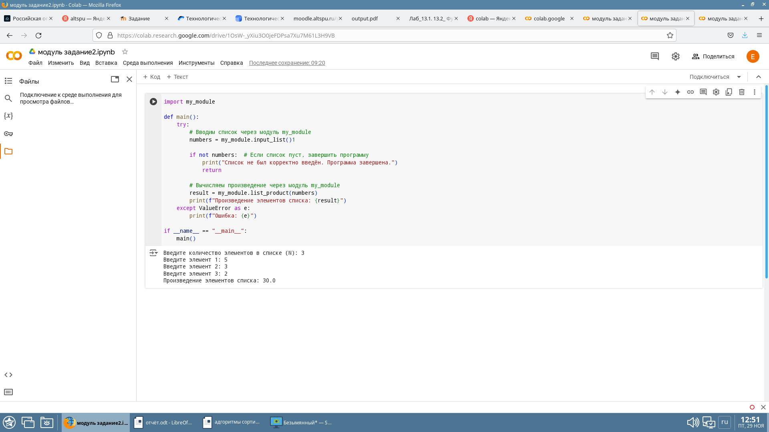
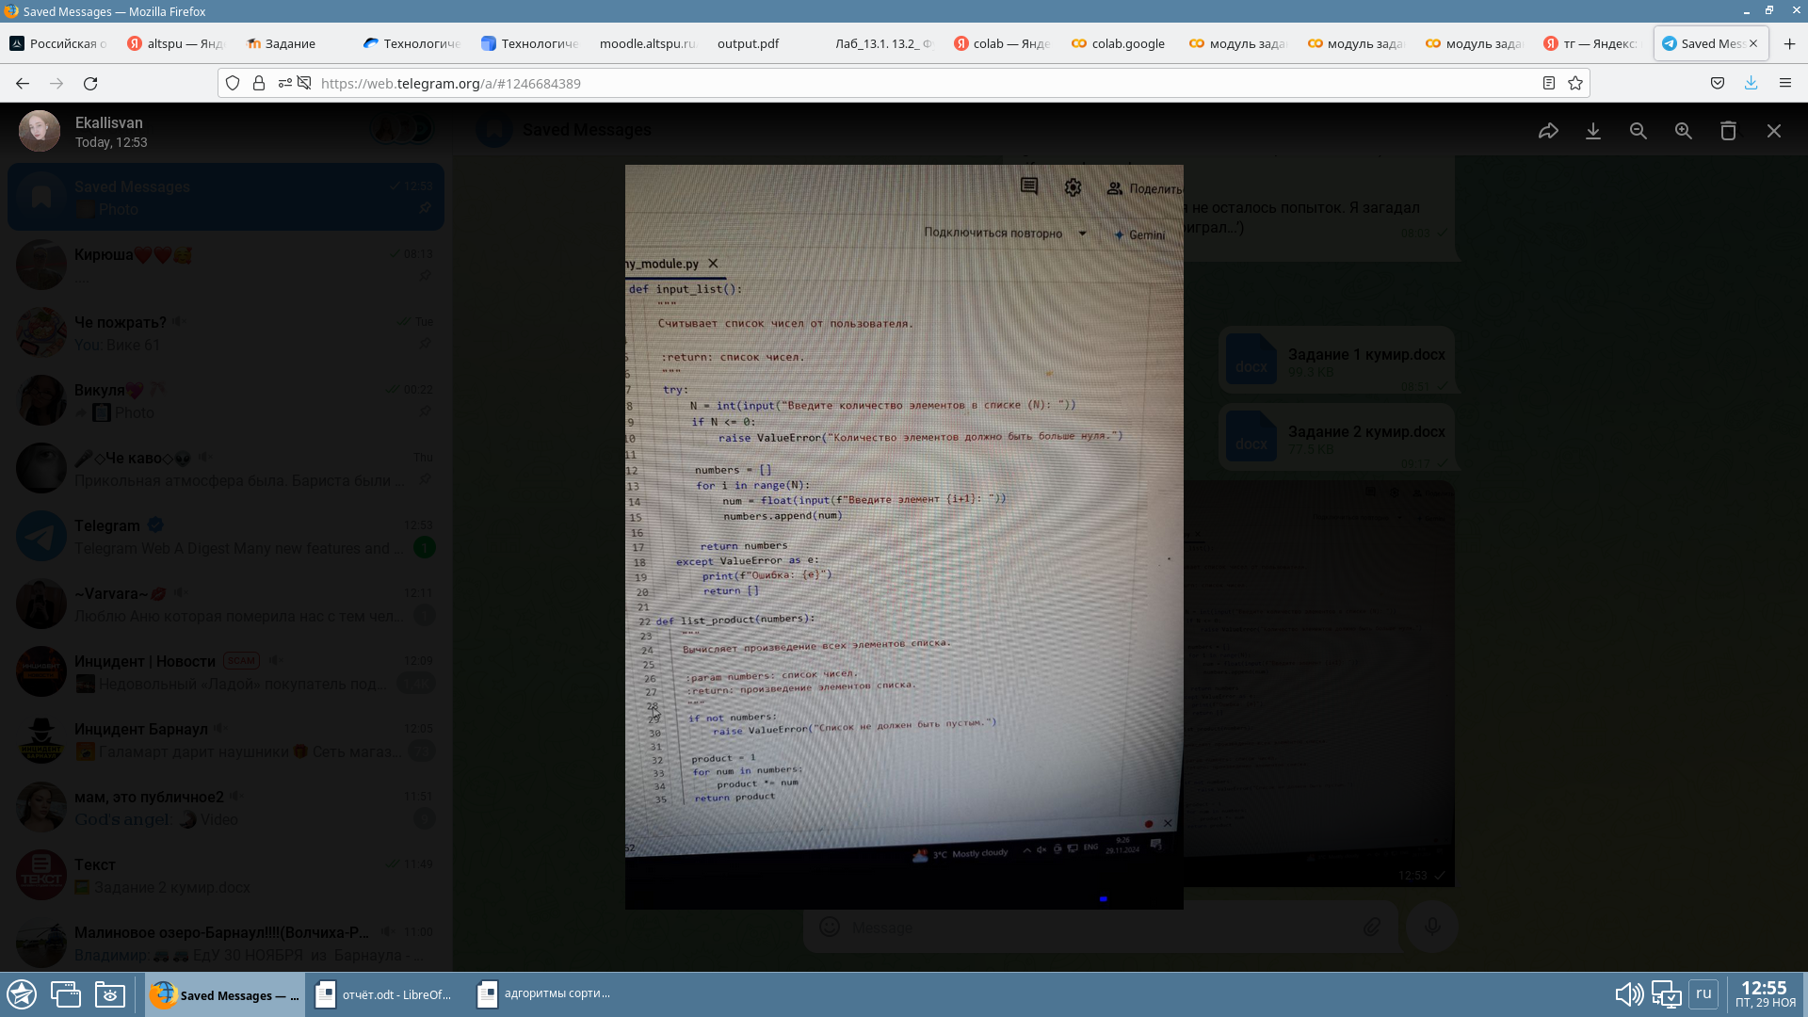

Дано N целых чисел. Найдите среди них число, у которого сумма цифр имеет максимальное значение. Назначение первой функции: нахождение суммы цифр числа. Назначение второй функции: выбор числа с максимальной суммой цифр. Оформите созданные функции в виде программного модуля и подключите его к основной программе.
